「教職員工登入」使用說明
【步驟一】點選網頁右上角「登入」。
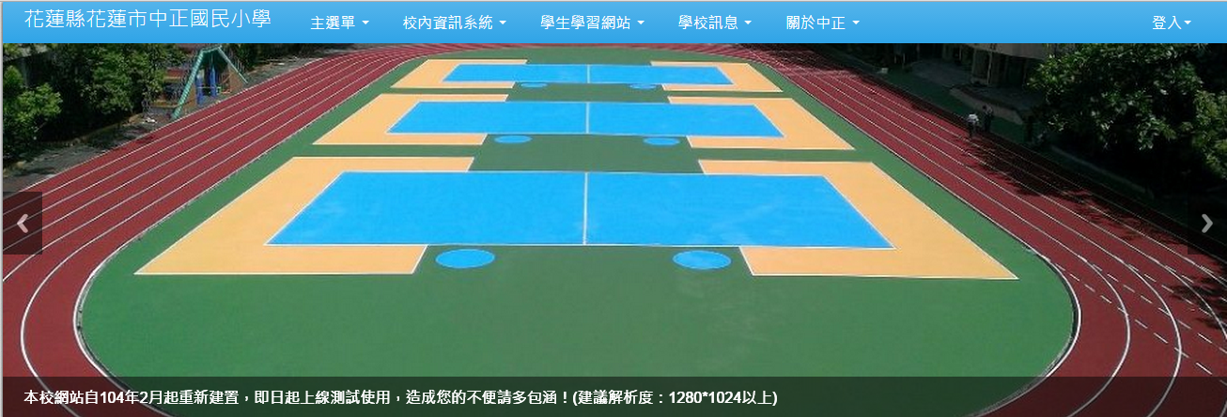
【步驟二】
輸入「帳號」（預設值為身分證字號），輸入「密碼」(預設值為身分證字號），點選「登入」。
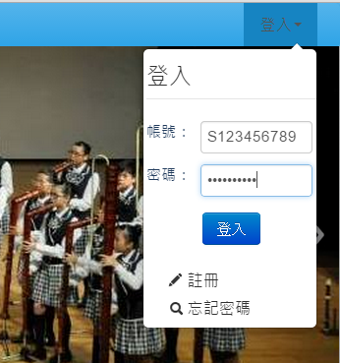
※帳號無法更改，以各位老師的身分證字號（第一個英文字母為大寫）建置，避免如優學網般，常常忘記帳號而無法登入，造成不便請見諒！
※下一頁為「變更密碼」教學。
「變更密碼」使用說明
【步驟一】登入後，在首頁右上角，點選自己的名字。
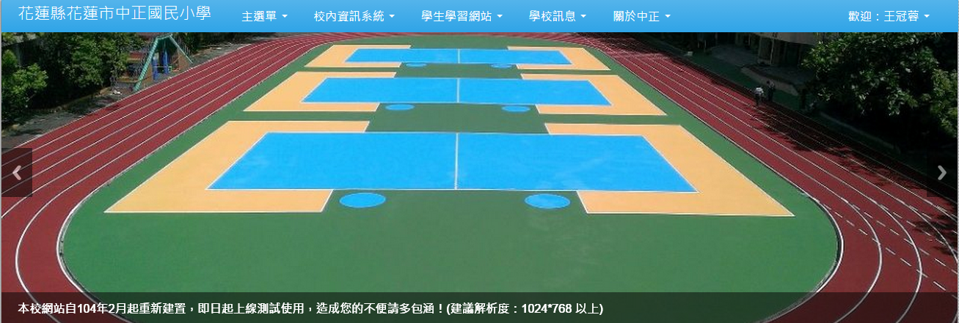
【步驟二】點選「帳號」
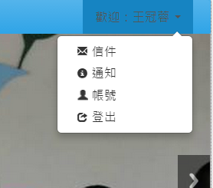
【步驟三】點選「修改密碼」
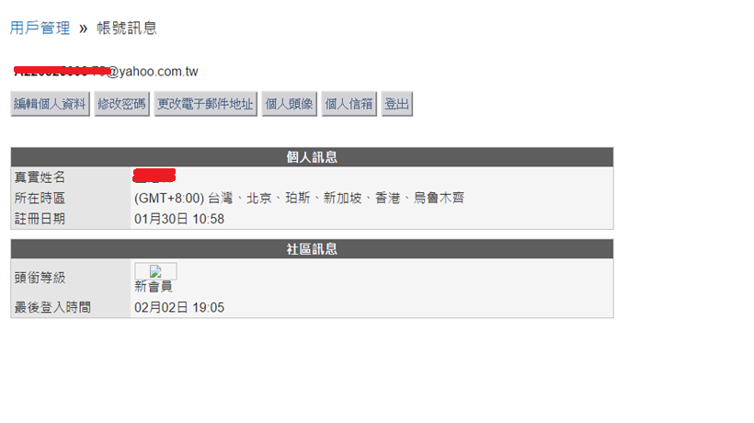
【步驟四】輸入舊密碼（預設為身份證字號），再輸入新密碼，並在「確認密碼」再次輸入新密碼。
※密碼只限英文或數字，亦可英文＋數字。
※密碼至少4碼。
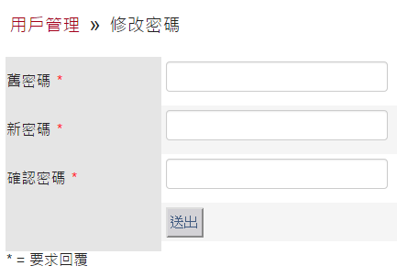
「變更電子郵件地址」使用說明
【步驟一】登入後，在首頁右上角，點選自己的名字。
【步驟二】點選「帳號」
【步驟三】點選「更改電子郵件地址」
【步驟四】輸入「密碼」，輸入「新電子郵件地址」。
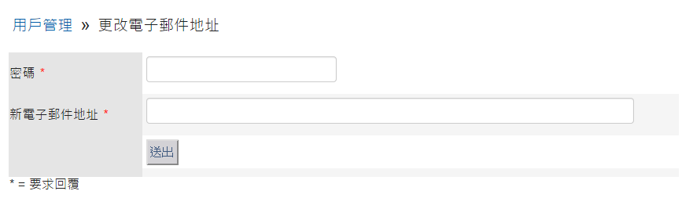
「校園佈告欄」使用說明
【步驟一】請先登入。
※登入方式可參考教職員工登入說明檔。
※只限於行政人員擁有公告權限。
【步驟二】點選「主選單」，再點選「校園佈告欄」
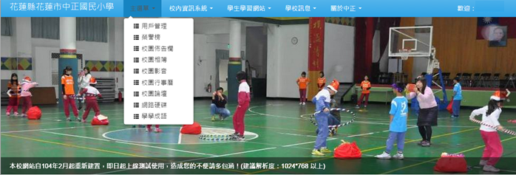
【步驟三】點選「發布文章」。
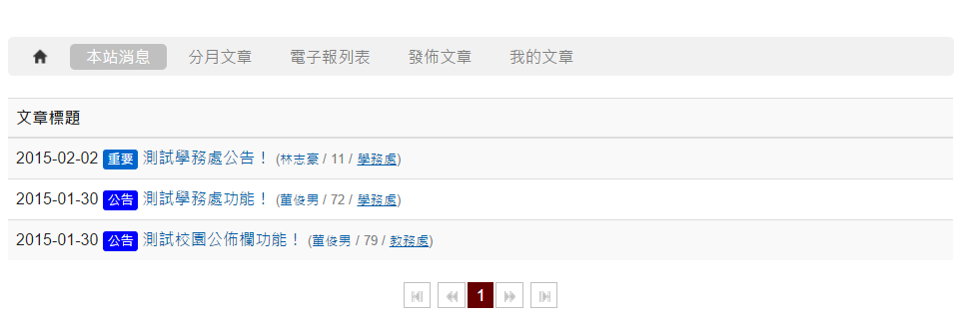
【步驟四】選擇「發布單位」（例如：學務處）
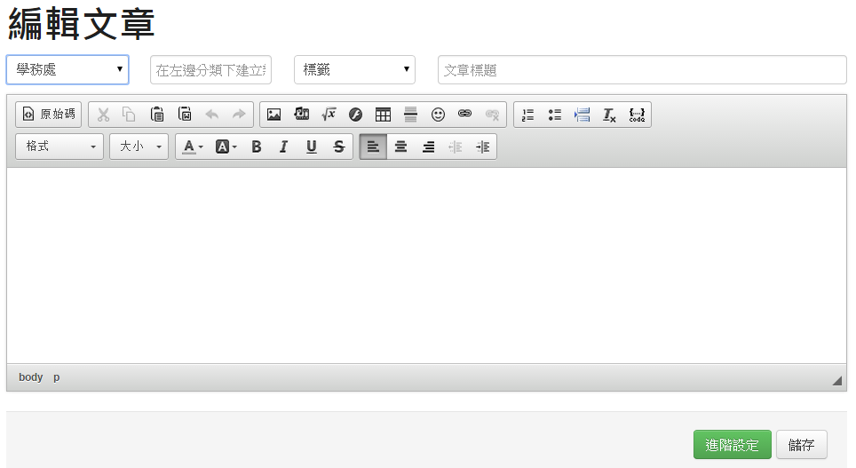
【步驟五】選擇「標籤」類型
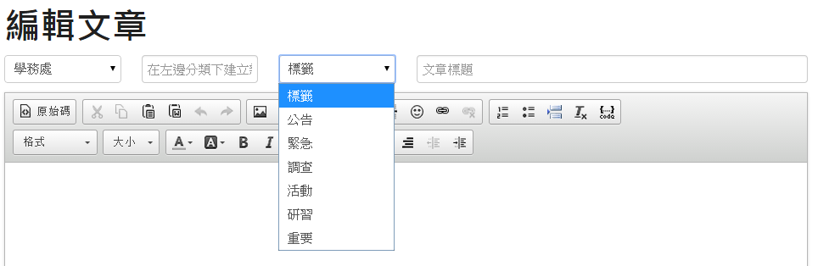

【步驟六】輸入文章標題
【步驟七】編輯公告內容
【步驟八】點選進階設定，可以設定「發布時間」、「權限」、「封面圖」、「附檔」。
※「發布時間」：內包含「發布時間」、「結束時間」、「置頂」等功能項目。
（另外，至頂也可設置至頂結束時間。）
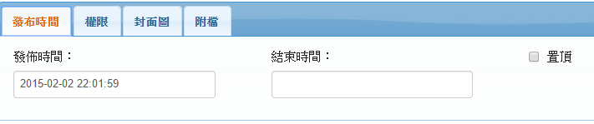
※「權限」：包含「可讀取群組」、「需簽收群組」、「公開或草稿」、「文章加密」等功能項目。
（若需要選取多個群組，請按著鍵盤Ctrl鍵，再一次利用滑鼠點取多個群組。）
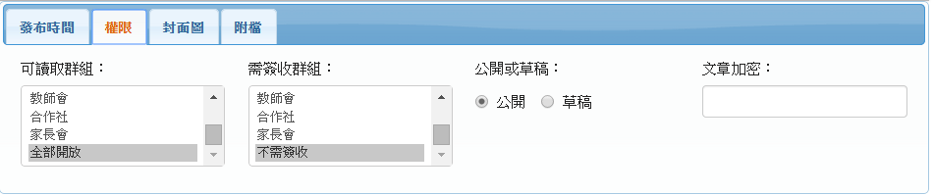
※「封面圖」：可以點選「選擇檔案」，新增文章的封面圖。
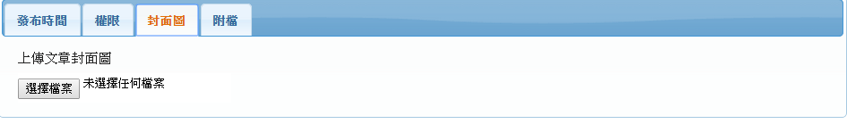
※「附檔」：可以點選「選擇檔案」，新增附加檔案。（一次可以附加多個檔案。）
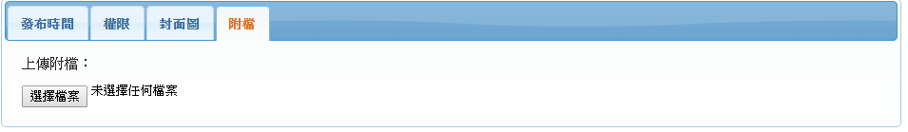
【步驟九】點選「儲存」即可發布公告。

●校園相簿上傳●
【步驟一】登入後，點選上方「主選單」，並點選「校園相簿」。
【步驟二】點選「上傳照片」，可以用多種方式上傳，「單張上傳」、「多張上傳」等等。
※單張上傳：點選「相片分類」選擇相簿，點選「瀏覽」上傳照片（只能選取一張），輸入「標題」、「說明」，輸入「標籤」（可不輸入），點選「上傳」，即可上傳「單張相片」。
※多張上傳：點選「相片分類」選擇相簿，點選「瀏覽」上傳照片（可以選取多張），點選「儲存」，即可上傳「多張相片」。
壓縮上傳：先將照片資料夾壓縮成zip檔，點選「瀏覽」，再點選「上傳」即可。
※批次上傳：屬於大量照片上傳時使用，如有需要請洽資訊圖書組。

●校園影音上傳●
【步驟一】登入後，點選上方「主選單」，並點選「校園影音」。
【步驟二】點選「上傳影片」，分為「上傳影片」（單個）、「大檔上傳」、「批次匯入」
※上傳影片：點選「貼上YouTube影片網址」，可以改選成「直接上傳影片」或「貼上影片連結」。
→貼上YouTube影片網址：
1.在「貼上YouTube的網址」貼上網址。
2.若點選「自動擷取」（可不點選），會自動擷取YouTube中的完整資訊（包含標題、簡介等）。
3.點選「所屬分類」。
4.輸入「標題」、輸入「作者」。
5.選取「可見群組」（若需要選取多個群組，請按著鍵盤Ctrl鍵，再一次利用滑鼠點取多個群組。）
6.編輯內容，點選「儲存」，即可上傳影片。
→直接上傳影片：
1.點選「瀏覽」上傳影音檔案。
2.點選「所屬分類」。
3.輸入「標題」、輸入「作者」。
4.選取「可見群組」（若需要選取多個群組，請按著鍵盤Ctrl鍵，再一次利用滑鼠點取多個群組。）
5.編輯內容，點選「儲存」，即可上傳影片。
→貼上影片連結
1.貼上影片的網址。
2.點選「所屬分類」。
3.輸入「標題」、輸入「作者」。
4.選取「可見群組」（若需要選取多個群組，請按著鍵盤Ctrl鍵，再一次利用滑鼠點取多個群組。）
5.編輯內容，點選「儲存」，即可上傳影片。
※「大檔上傳」：暫無此功能。
※「批次上傳」：屬於大量影片上傳時使用，如有需要請洽資訊圖書組。
●校園行事曆新增●
【步驟一】登入後，點選上方「主選單」，並點選「校園行事曆」。
【步驟二】點選「新增事件」。
【步驟三】輸入「標題」
【步驟四】輸入「時間起迄」（若勾選為全日事件則無法輸入時間，若未勾選全日事件則可以輸入時間）
【步驟五】選擇是否勾選為「重複事件」（可選擇「每日、每週、每月、每年」重複、頻率、結束時間等）
【步驟六】輸入「事件地點」。
【步驟七】輸入「事件內容」，點選「儲存」即可新增行事曆。

●在網路硬碟上傳檔案●
【步驟一】登入後，點選上方「主選單」，並點選「網路硬碟」。
【步驟二】點選「檔案上傳」，可以用多種方式上傳，「單檔上傳」、「大檔上傳」、「批次上傳。
※單檔上傳：選擇目錄（僅限傳至所屬之處室），點選「瀏覽」上傳檔案，輸入檔案說明，點選「儲存」即可上傳檔案至所屬之處室資料夾。
※「大檔上傳」：暫無此功能。
※批次上傳：屬於大量檔案上傳時使用，如有需要請洽資訊圖書組。

